TEHNIKA IN TEHNOLOGIJA
5. razred
Teden: 23.11. – 27.11.2020
TEMA: Papirnato gradivo
Potrebujete:
- Delovni zvezek
- Učbenik
- Odpadne škatle
- Lepilo
V učbeniku si preberite strani 22 - 25.
V delovnem zvezku reši stran 15.
Iz različnih odpadnih škatel lahko izdelaš hišo ali avto.
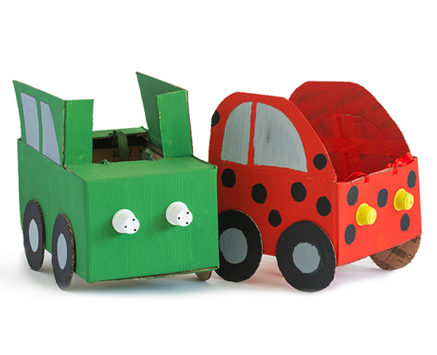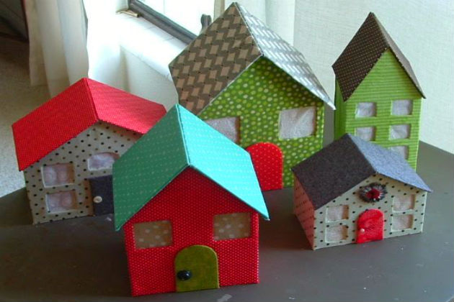

Lep teden!

